第37回うしくかっぱ祭り
7月28日（土）／7月29日（日）

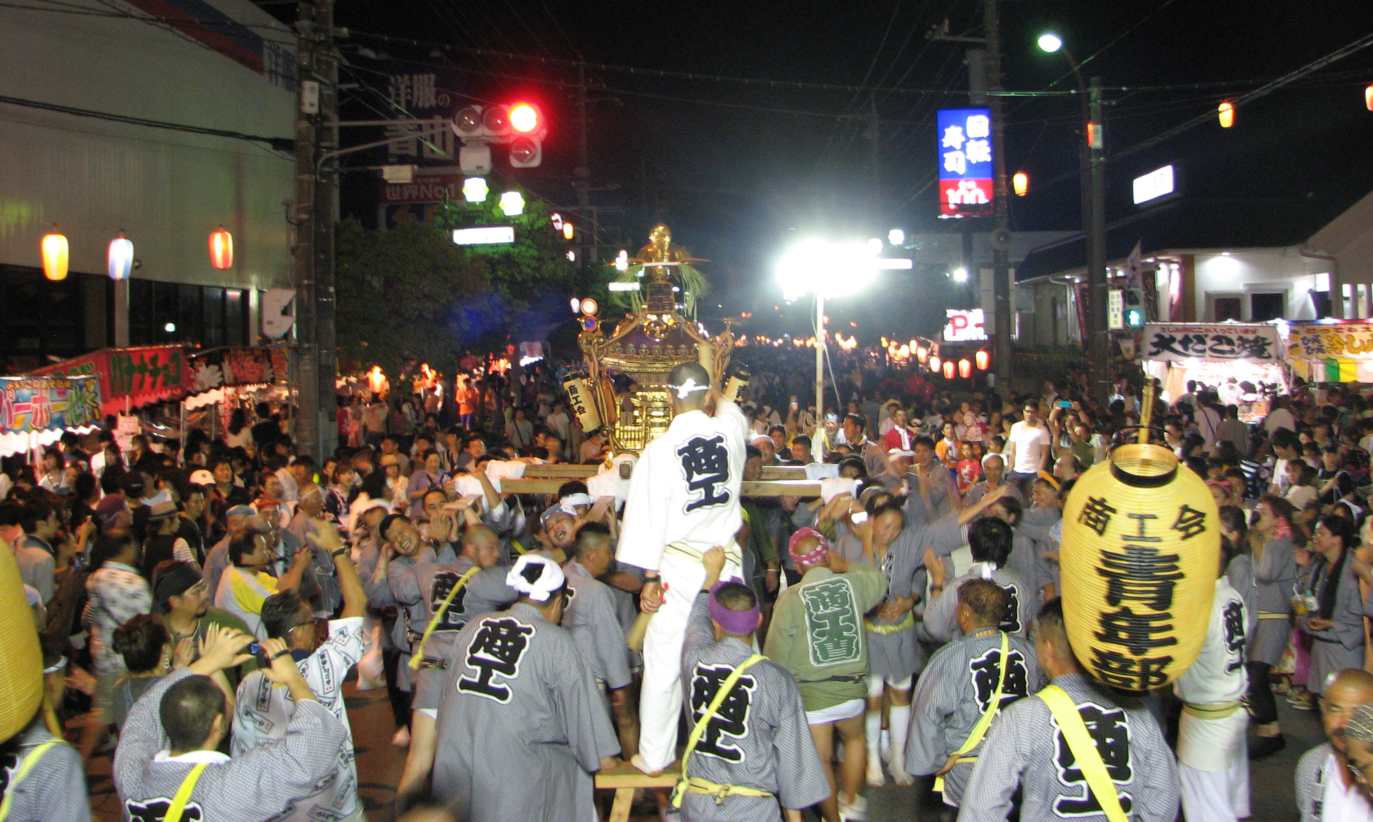

ハッピに限りがありますので先着順とさせていただきます。
商工みこし練習日程
資格：市内在住在勤在学の高校生以上の方
練 習 日：7月 6日（金）午後7時00分～【※雨天中止】
7月13日（金）午後7時00分～【※雨天中止】
集合場所：牛久市中央生涯学習センター駐車場
商工みこし運営日程
開 催 日：7月28日（土）／7月29日（日）
集合時間：午後6時（お早めに!!）
集合場所：『みこし本部前』
参 加 費：無料【ハッピ・帯の貸出しも無料です】
※足袋・セッタは各自ご用意願います（靴不可）
運営◎牛久市商工会青年部
お問い合せ・お申込／牛久市商工会事務局 TEL ８７２－２５２０
FAX ８７２－１９９１

